**10.11. 5 - А ( 1 група) укр.мова Добровольська В.Е.**

**Тема.** Вимова звуків, що позначаються буквами г і ґ   
**Мета:**

***Навчальна:*** навчати правильно вимовляти звуки, що позначаються буквами г і ґ; формувати уміння розрізняти букви г і ґ;

***Корекційно-розвиткова:*** збагачувати активний лексичний запас учнів словами зі звуком [ґ];  розвивати мислення, пам'ять, фонематичний слух; ***Виховна:*** виховувати бажання вчитися.

**Хід уроку**

**І. Організаційний момент**

**II. Актуалізація опорних знань.**

1. Бесіда   
- Що таке звук?  
- На які основні групи поділяються звуки мовлення?  
- На які групи поділяються приголосні за участю голосу і шуму? Наведіть приклади пар дзвінких та глухих приголосних.

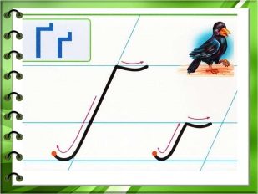- Що таке буква?

2. Каліграфічна хвилинка

Ґа ґе ґу ґудзик

Буква «ґе» на ґанку в Ґанзди

Ґульку так набила,  
Що відтоді назавжди

з ґулькою лишилась.

**ІІI. Оголошення теми уроку і завдань. Мотивація навчальної діяльності.**

1.   Колективна робота.

- Прочитайте уривки з віршів. На місці пропуску вставте літеру г або ґ.

..ава всілася на ..анку  
І сиділа там до ранку.  
Вранці ..уси пробі..али,  
..аву з ..анку ..еть про..нали.

(Г. Чубач)

2.   Проблемне питання.

- Чи вистачило вам знань, щоб безпомилково визначити, у яких словах вживається літера ґ?

- Чим відрізняються звуки г і ґ?

**IV. Сприймання і усвідомлення нового матеріалу**

1. Розповідь вчителя

В українськiй мовi є звуки [г] i [ґ]. Перший –горловий (його ще називають глотковий). Прийого твореннi корiнь язика вiдтягується назад iзближується iз задньою стiнкою глотки; струмiнь видихуваного повiтря, проходячи черезутворену щiлину, спричинює дрижання голосових зв’язок. Цей звук легкий у вимовi, нiби подих. Слiв зi звуком [г] чимало в нашiй мовi (ЗаО.Сербенською).

Хоча проривний звук [ґ] у нашiй мовi використовується в порiвняно небагатьох словахзвуконаслiдувального та iншомовного походження, до 1933 року для його позначення iснувала лiтера ґ.

Вилучення цiєї лiтери спричинилорозхитування вимовної норми, що майже встановилася.

У виданнi правопису 1990 року лiтера ґзнову посiла належне їй 5-те мiсце в українськiй абетцi (За О.Пономаревим).

З давніх-давен, аж до тридцятих років 20 століття, українська абетка мала дві літери для передачі «г» гортанного (гомоніти, гори, доганяти) й зімкненого «ґ», яке вживали в словах переважно іншомовного походження або в діалектних (ґанок, аґрус, інтеліґент, ґелґотати). Окремо графічне зображення «г» вживали видатні українські культурні діячі й філологи. Літера «г» в українському правописі історично виправдана. Без неї не тільки важко пояснити походження того чи іншого слова, а часом неможливо навіть розкрити його зміст. Словник української мови, що його впорядкував Борис Грінченко, фіксує мало не двісті п’ятдесят слів, що починаються цією літерою. (За Я. Дзирою)

2. Бесіда

- Яку iнформацiю ви почерпнули?

- Чи можна у вимовi замiнювати звук [ґ] на [г], ана письмi лiтеру ґ лiтерою г?

- Яка доля лiтери ґ в українськiй абетцi?

- Чому і коли повернули г до нашої абетки?

3. Робота з скоромовками. Вправляння у вимові [г] та [ґ].

Прочитати скоромовки, правильно вимовляючи [г] та [ґ].

Гляньте: гуля он яка в гультяяки гусака!

Гуска гнівається: «Горе! Гулі гояться не скоро…

Га-га-гарний, хоч куди!

Го-го-годі, геть іди! (Т. Коломієць)

Ґава дуже любить каву -

чорна ґава чорну каву,

чорна-чорна ґава з ґав -

чорну-чорну каву з кав;

вже й у зернах уживала -

зерна кавові жувала.

Попила її, поїла!

З кави ґава й почорніла. (О. Орач)

Гудзик, ґудзик розгойдався, із ниточки обірвався,

Упав на цибулю, набив собі ґулю.

Гвалт! (І. Малкович)

Ґалаґан прийшов до ґави,  
Попросив у ґави кави,  
І йому ґаздиня ґава  
Налила дві чашки кави. (В. Дзюба)

4. Розподільчий диктант  
Виписати слова в два стопчики, вставляючи, де потрібно г або ґ.

(Ґ, Г)айок, (ґ, г)алас, (ґ, г)ава, (ґ, г)андж, (ґ, г)алицький, (ґ, г)аньба, (ґ, г)и(ґ, г)нути, (ґ, г)ирли(ґ, г)а, (ґ, г)ала(ґ, г)ан, (ґ, г)рунт, (ґ, г)іркий, (ґ, г)ість.

Фізкультхвилинка.

Гра «Буває – не буває»(плескати в долоні)  
-    У саду дозріває аґрус   
-    Ґава на ґанку пекла запіканку   
-    На дерево сіла ґава   
-    Восени ідуть дощі   
-    Ґава ґелґотала, поки голос не зірвала

**V.  Корекція та закріплення набутих знань**

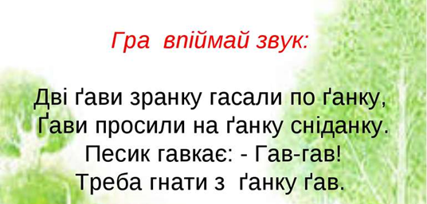1. Гра «Хто швидше»

2.   Пояснювальний диктант.

Запишіть речення, прокоментуйте вживання літери ґ.

Свого не хвали, чужого не гудь. Нарядилась, як пава, а кричить, як ґава. Насміялась ворона з грака, роздивилась - сама така. Безрогий віл і гулею б’є. Що за галас галасає? Мати сина викликає.

**VI. Підсумок уроку. Оцінювання.**Вправа «Мікрофон»  
- Чи довідались ви щось нове?  
- Чи збагатили свої знання?

- Які слова з лiтерою ґ ви запам’ятали?   
  
**VII. Домашнє завдання**

Запишіть слова, що відповідають поданим значенням.

1. Верхній шар земної кори, на якому розвиваються рослини.

2. Вишневий клей.

3. Сорт виробу за якісними ознаками.

4. Прибудова з площадкою і східцями перед входом у будинок.

5. Дитяча іграшка у вигляді кола або кулі на осі, яка при швидкому обертанні утримується у вертикальному положенні.

Для довідок: Ґлей. Ґанок. Дзиґа. Ґатунок. Ґрунт.